Sigulda / LV, 04.01. – 10.01.2021
Montag, 28.12.2020, 52. FIL Europa Meisterschaften,
Eberspächer Rennrodel-Weltcup
Eberspächer Team-Staffel-Weltcup presented by BMW
52nd Luge European Championships
Eberspächer Luge World Cup
Eberspächer Team Relay World Cup presented by BMW

Informationsblatt:  Information Sheet: | Montag, 28.12.2020, 52. FIL Europa Meisterschaften,  Eberspächer Rennrodel-Weltcup  Eberspächer Team-Staffel-Weltcup presented by BMW  Monday, Dec 28th, 2020, 52nd Luge European Championships  Eberspächer Luge World Cup  Eberspächer Team Relay World Cup presented by BMW
Ankuft:  Arrival: | Vor der Ankuft muss ein Formular frühestens 48h vor dem Überqueren der Grenze der Republik Lettland ausgefüllt warden.  Bitte gehen Sie: https://covidpass.lv/en/  Before arriving, a form has to be completed no earlier than 48h before crossing the border of the Republic of Latvia.  Please go: https://covidpass.lv/en/
Gesamtleiter:  Event Manager: | Dace Gods- Romanovska (LAT)  “Grüße an alle Vertreter der teilnehmenden Nationen und herzlich wilkommen in Sigulda”  E-mail: kamanas.info@latnet.lv  Telefon: +371 26109533  Dace Gods- Romanovska (LAT)  “Greetings to all representatives of the participating nations and warmly welcome everyone to Sigulda”  Email: kamanas.info@latnet.lv  Phone: +371 26109533
OK Hygiene Beauftragte:  Organizing Hygiene officer: | Mairita Bumbure (LAT)  “Bitte fordern Sie alle Teams auf, die Hygieneanforderungen und Schutmaßnahmen währen des Trainings und des Wettkampfs strikt einzuhalten”  Email: mairitab91@gmail.com  Telefon: +371 26511384  Mairita Bumbure (LAT)  “Kindly asks all teams to strictly comply with hygiene requirements and protective measures during training and competition.”  Email: mairitab91@gmail.com  Phone: +371 26511384
Rennleiter:  Race Director: | Normunds Grava (LAT)  Email: normunds.grava@inbox.lv  Phone: +371 28399679
Pressechef:  Chief of Press: | Ieva Ose (LAT)  Email: luge.pr@latnet.lv  Phone: +371 28266456
Vertreterin der Bahn:  Track representative: | Inga Reiniņa (LAT)  Email: info@bobtrase.lv  Phone: +371 29185351
COVID-19 Tests:  Covid-19 Testing: | 4.01.2021  Zeitrahmen: 15:00 - 18:00  Ort: Sigulda Sportzentrum, Ata Kronvalda Straße 7a, Sigulda, LV-2150  Weitere Informationen Präsentation finden Sie in der Präsentation  10.01.2021  Zeitrahmen: 17:00 - 20:00  Ort: Sigulda Sportzentrum, Ata Kronvalda Straße 7a, Sigulda, LV-2150  Ablauf wie vorheriger Test  04.01.2021  Time frame: 15:00 - 18:00  Place: Sigulda's Sport Centre, Ata Kronvalda street 7a, Sigulda, Siguldas city, LV-2150  You can find additional information on the presentation.  10.01.2021  Time frame: 17:00 - 20:00  Place: Sigulda's Sport Centre, Ata Kronvalda street 7a, Sigulda, Siguldas city, LV-2150  Carried out as the previous test.
Zu- und Abfahrt Bahn:  Access to the track: | Zugang zur Bahn ist nur für die Trainingsgruppe gestattet.  Access to the track is only allowed for the training group.
Transporte im Bahngelände:  Transportation in the track area: | - Das Befahren der Bahnstraße im Bahngelände ist mit Team Fahrzeugen nicht gestattet. Strafgebühr -200, EUR  - Der Auftransport für Athleten/Schlitten zum Start erfolgt nur über den Bahn- Auftransport.  - Alle Mannschaften werden gebeten, die Bahnordnung einzuhalten.  - Driving of team vehicles along the track is not permitted. Fee -200, EUR  - The athletes’ and sled transportation to the start will be done by the track transportation only.  - All teams are requested to adhere to the track regulations.
Parken im Bahngelände:  Parking at the venue: | - Alle Mannschaften werden gebeten, die Parkordnung einzuhalten.  - Hinter den Starts der Männer, neben dem Start der Frauen und Doppelsitzer am Ende der Strecke gibt es Parkplätze. Falls bei Ihrer Ankunft zu Beginn keine Parkplätze mehr verfügbar sind, fahren Sie bitte zu:  Sigulda  Sigulda City, LV-2150  57.153614, 24.835739  Weitere Informationen finden Sie in den Bildern 1 und 2.  - All teams are asked to comply with the parking rules.  - There will be parking places behind men’s starts, next to women’s and doubles start and at the bottom of the track. In case, there are no parking places left at the start at your arrival please, drive to:  Sigulda  Sigulda City, LV-2150  57.153614, 24.835739  Please see the picture 1 and 2 for additional information.
Parkscheine:  Parking passes: | Parkscheine werden am Montag, 04.01.2021 an alle NFs ausgegeben. Zufahrt zur Bahn nur mit eingetragenem Kennzeichen am Parkschein.  Parking passes will be issued to all NFs on Monday, January 4th. After a negative Covid-19 test has been received, an assistant will bring the parking passes to your car in P2 next to Sigulda’s Sport Centre.  Venue Access only with registered license plates on the parking pass.  For additional information on P2 see picture 3.
Armbänder, Zusatzkarten:  Wristbands, add. Cards: | Armbänder werden am Montag, 04.01.2021 ausgegeben.  Nachdem ein negativer COVID-19 Test eingegangen ist, bringt ein Assistent die Parkarmbänder und zusätzlichen Akkreditierungskarten in P2 neben dem Sportzentrum von Sigulda zu Ihrem Auto. Das Organisationskomitee bittet Sie, Ihr Armband nur an Ihrer Hand zu tragen. Weitere Informationen zu P2 finden Sie in Bild 3.  The wristbands and additional card will be issued on Monday, January 4th, 2021.  After a negative Covid-19 test has been received, an assistant will bring the parking wristbands and additional accreditation cards to your car in P2 next to Sigulda’s Sport Centre.  Organizing Committee is asking you to wear your wristband on your hand only.  For additional information on P2 see picture 3.
Bezahlung Nenngeld:  Payment Entry fees | Die Nenngelder können nur in bar bezahlt werden. Die Rechnung wird Ihnen zusammen mit den zusätzlichen Akkreditierungen, Armändern und Parkausweisen ausgehändigt.  Sie können die Nenngelder im Akkreditierungszentrum (Bild 1) am Standort der Strecke bezahlen:  Sigulda, LV-2150  57.153614, 24.835739  Payment entry fees will have to be paid in cash only. The invoice will be handed out to you together with the additional accreditations, wristbands and parking passes.  You are able to pay the entry fees in Accreditation Center (picture 1) at the track location:  Sigulda  Sigulda City, LV-2150  57.153614, 24.835739
Mannschaftsführersitzung:  Team Captain Meeting: | 8.01.2021  Zeit: 18:00Uhr  Ort: Kulturzentrum Devons  Pils Straße 10, Sigulda, LV-2150  08.01.2021  Time: 18:00  Place: Cultural Centre Devons  Pils street 10, Sigulda, Siguldas city, LV-2150
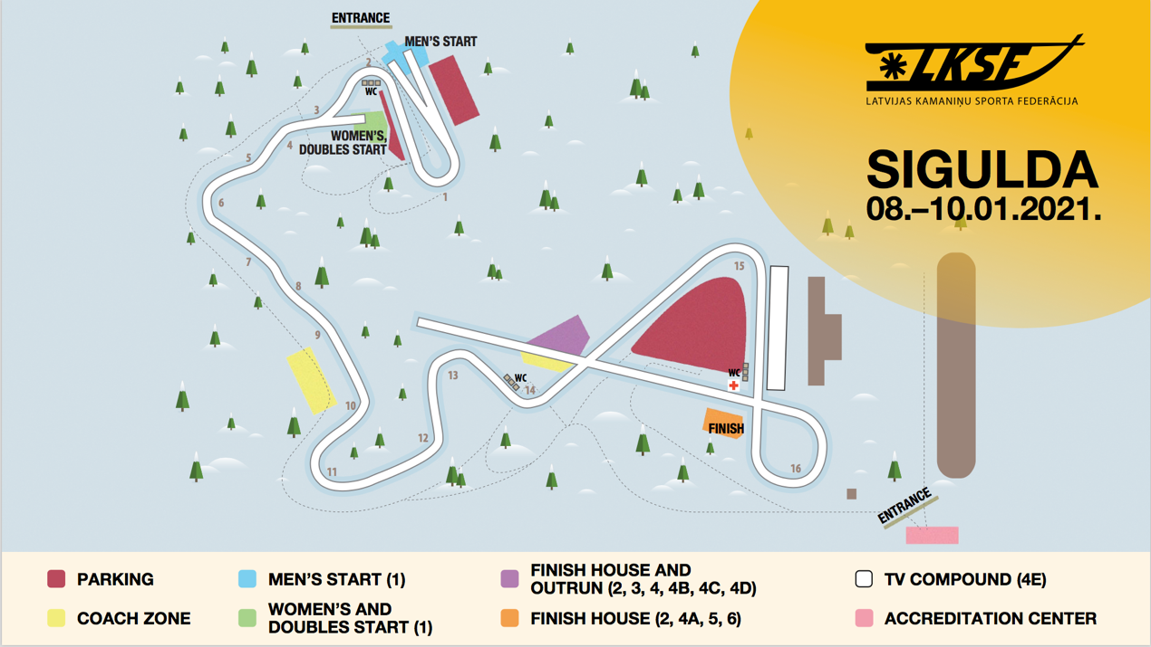
Bild 1: Sigulda Rodelbahn Karte; Picture 1: Sigulda’s Luge Track Map
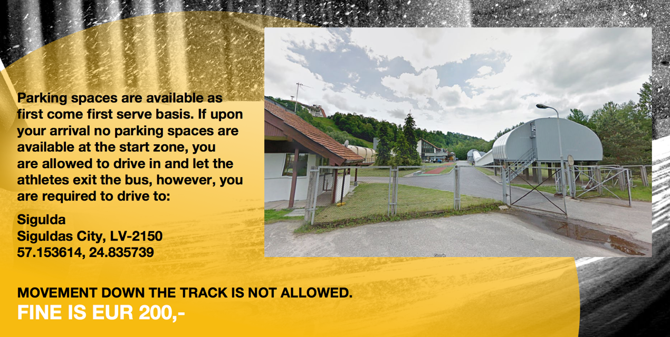Bild 2: Zusätzliche Info zu Parkplätzen; Picture 2: Additional Information on Parking Spaces
Bild 3: P2 Lage neben dem Sportzentrum von Sigulda Sportzentrum;
Picture 3: P2 Location next to Sigulda’s Sport Centre

